数据库的导出操作

- 打开sql server，找到需要导出的数据库，在数据库上面右击，选择任务—导出数据选项。
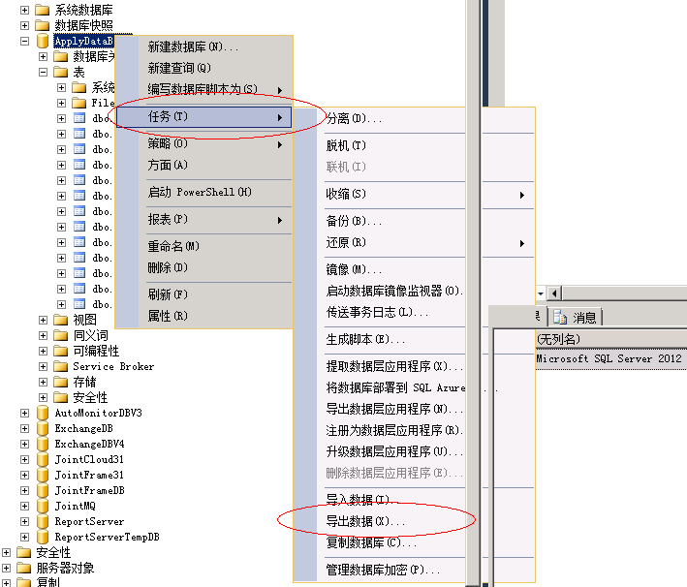

- sql server 导入和导出向导窗口中，选择下一步按钮。
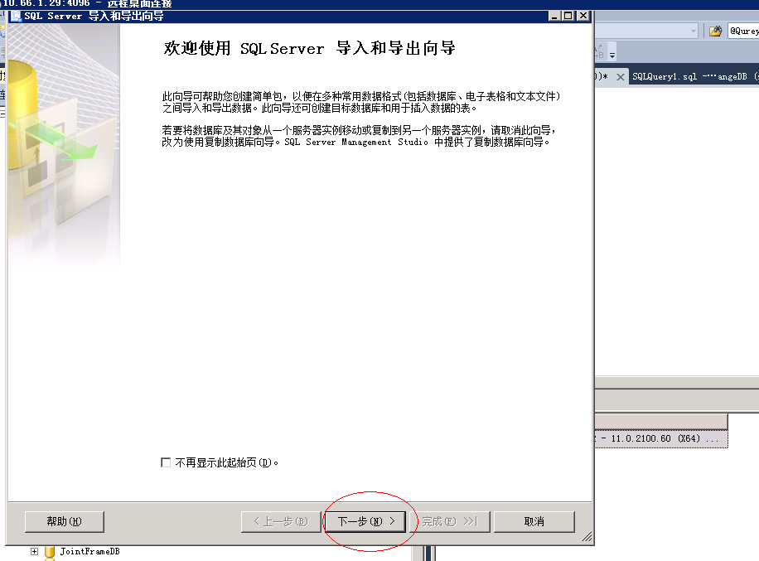
3数据库源：选择使用SQL Server身份验证，输入用户名和密码，选择要导出的数据库，单击下一步。
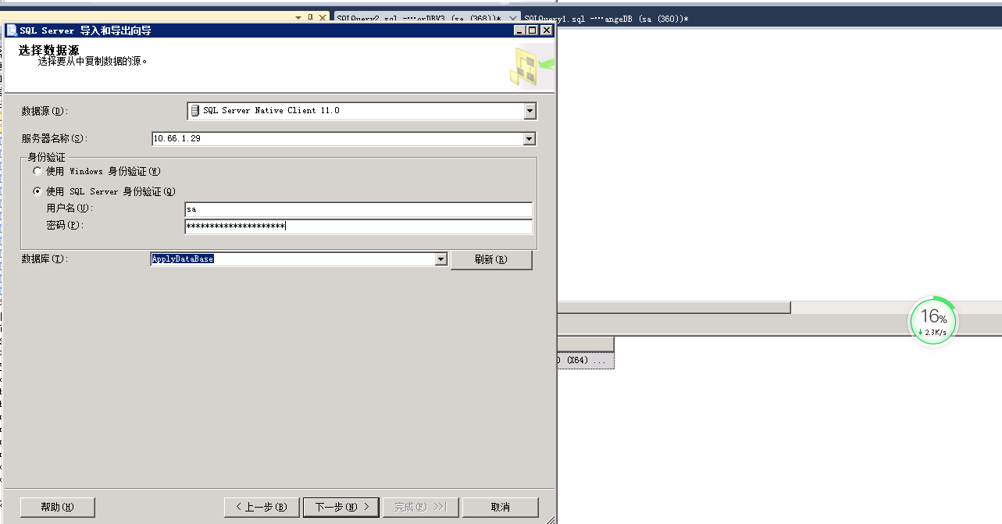
4.选择目标：选择使用SQL Server身份验证，输入用户名和密码，单击新建按钮。
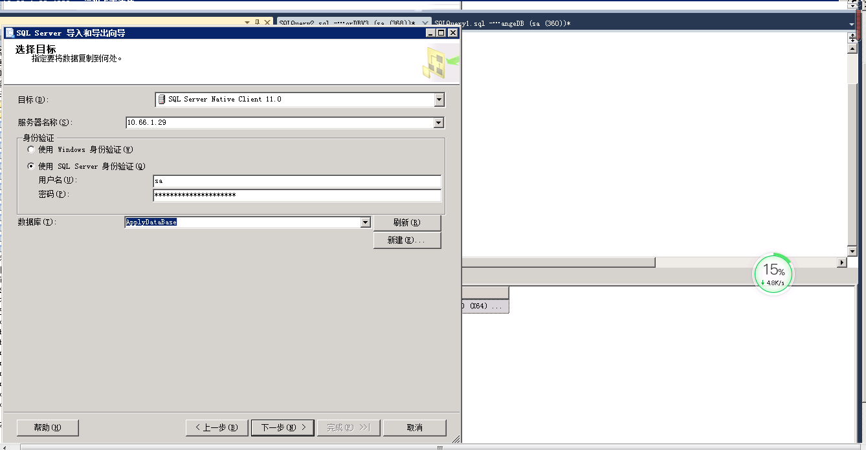
5出现的创建数据库窗口中，在名称处输入一个导出数据库的名字，这里为20191118shuju。
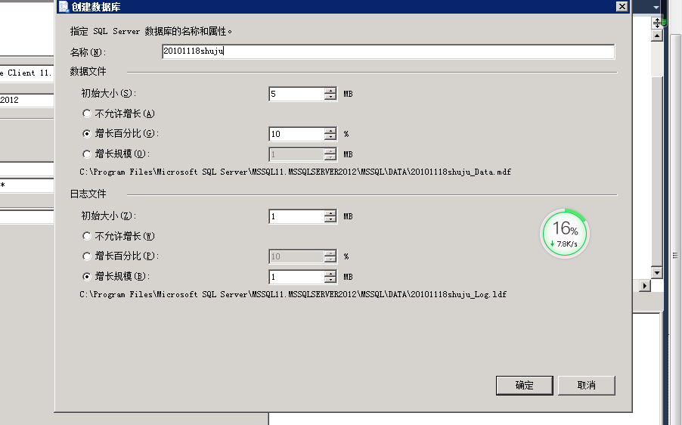
6可以看到在数据库选项中，多出了一个20191118shuju的名称，单击下一步
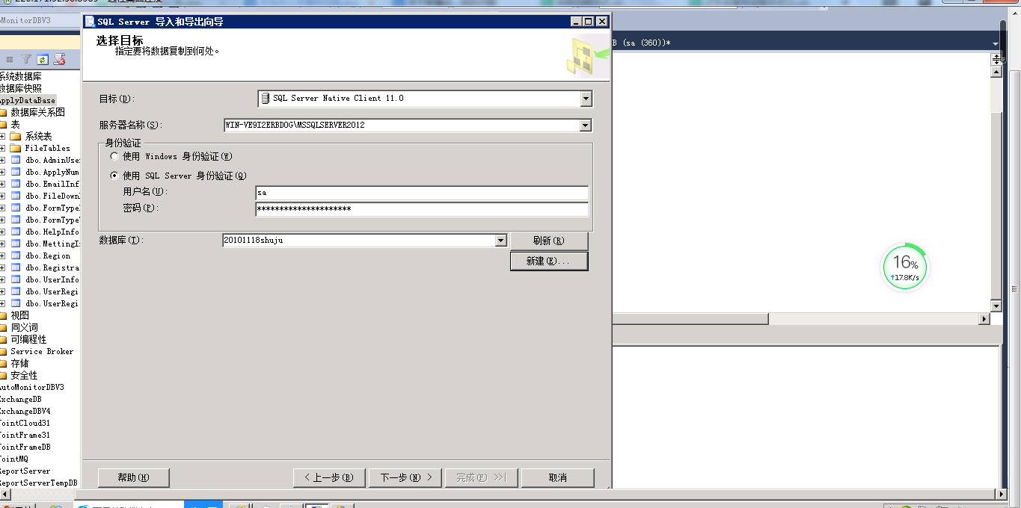
7.指定复制或查询对话框中，选择复制一个或多个表或视图的数据选项，单击下一步
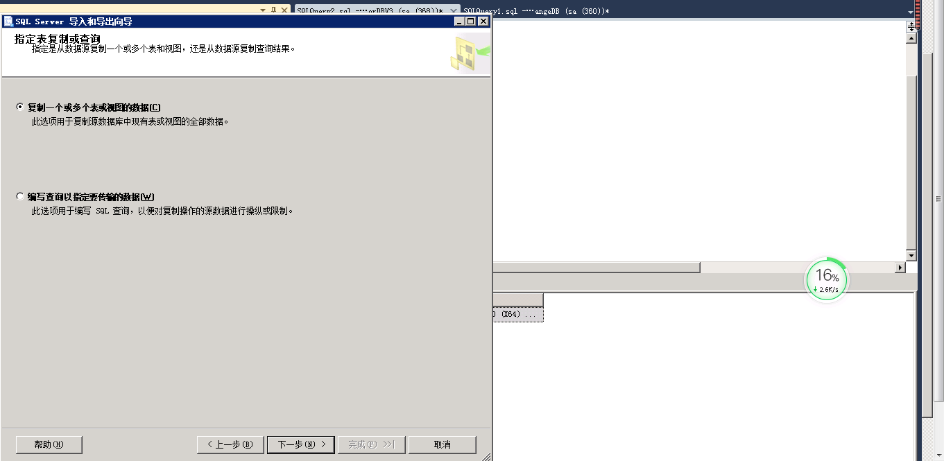
8选择源表和源视图对话框中，选择自己要导出的表和视图
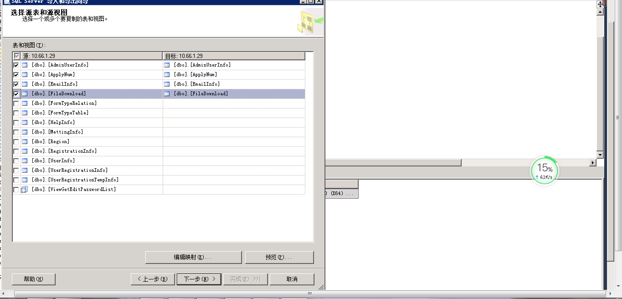
9运行包对话框中，单击完成按钮，数据就成功导出了。
